《传习录》读书报告

李丰克

明正德三年，刚开春，大学子王阳明就遭到了飞来横祸，平定宁王叛乱，本是封官加爵的幸事，可偏偏因为得罪了宦官刘瑾，不仅廷杖四十，还被贬谪至了荒无人烟的龙场驿站。那时的龙场，还是一片蛮荒之地，穷山恶水环抱之中，连驿站也早已坍塌。王阳明没有办法，只得在附近的山洞中蜗居。

王阳明不是隐居之辈，记得他小时候曾作出“炮响一声天地震，忽然惊起卧龙愁”的豪言，立志成为圣人，他也正是这么做的，不仅熟读四书五经，也晓畅军事，能文能武，大丈夫也。最近又平定宁王之乱，正处于事业的巅峰期，却遭此横祸，这陡然的反转让王阳明郁闷不堪。他回忆起自己的前半生，虽然坎坷，但至少事业上蒸蒸日上，也逐渐感觉离自己圣人的理想越来越近，可突然沦落至此。他脑海里不禁回想起了圣人之道，回想起程朱理学。他突然想到，我在一直向外探求，可大道真的越来越近了吗？那些历史上郁郁不得志的人，又是怎样追求大道的？在一个月明星稀的夜晚，王阳明在寂寥无人的山洞中，给出了他的答案：

“圣人之道，吾性自足，向之求理于事物者误也。”

简单来说，他的答案就是“向内求”。

于是他从一个全新的视角出发，他经历的磨难和先贤圣人的思想如同他的左膀右臂，奔涌的思想如滔滔江水。从此，“心学”诞生了，在这以后，他也变得“百毒不侵”，成为了古代中国最后一个圣人。

由于他本来就是朝廷有名的大学士，自然有许多慕名而来的弟子，他的弟子们，也像编著论语那样，把与老师的对话，编写成《传习录》，凝结了心学主要思想，流传于世。

《传习录》中首先对“心”有了新的阐发。他认为人的一切感受，想法，行为等等都发于心，最纯粹的心，便是天理。而普通人的心都会或多或少受到私欲阻隔，“尽夫天理而无一毫人欲之私”，是为至善，也是大道之境界。至善之心，作用于辅佐君王上便是忠，作用于交友上便是信，所以仁义礼智信各种品行本质上是心的“分化”。所以天理自在你我心中，我们要做的就是去擦亮它。这个理解也与佛家的“身是菩提树，心如明镜台，时时勤拂拭，勿使惹尘埃。”有异曲同工之处。

心学讲的第一点，便是知行合一。

这里的知是指产生想法，行是指做出行动。《大学》中言：“如好好色，如恶恶臭。”见美色是知，去喜欢是行，是在见到美色的瞬间就喜欢，两者同时出现，不可分割。行为是从心中发起的，而不是靠行为去展示心。比如侍奉父母，是因为内心中有孝顺这一“知”，自然见到父母就会产生“侍奉”这一“行”，如果只是刻意地去侍奉，不是由心而发，那么就像是刻意地表演一样，心中还不纯，不能称之为善；如果只是心里知道而不去做，那么说明心还不够纯，因为如果真的纯净，一定会生出行的。心的发挥便是意（即念头），意同时产出知和行。知是开端，行是果，其中间的距离，便与心的纯净程度有关。对圣人来说，知行合一是要求，因为他们能做到有了念头立即去做。但是对于大多数普通人，往往难以做到。对此，王阳明做了分类：第一类便是“懵懵懂懂的任意去做，全不解思惟省察，也只是个冥行妄作”，这是缺乏知的人；第二类便是“茫茫荡荡悬空去思索，全不肯着实躬行”，这是缺乏行的人，对此王阳明强调分别从知和行的方面去加固，但是决不能把两者分开去研究。从现代的角度来看，就是指人一要有思维计划和眼界，不意气用事；二要有执行力，一旦有正确的念头，立马实行。方为知行合一。

心学讲的第二点，便是“知天养性”。

古代贤者所求的，大多是追寻大道，说白了就是追寻价值。而大儒也似乎找到了追寻价值的最好途径——行天道。“冲漠无朕，万象森然已具”，早在冥冥之中，万事万物之理早已定下。而人们要做的，就是找到上天给自己的天理（也可以说是任务），并且实现它。所以儒家会说四十岁之前先安身立命，五十岁知天命，随后人生耳顺，不再为俗世名利所困，因为已经找到了价值。知晓天道的知，与“知县”的“知”同义，指的是与天合一，做自己分内的事。养性便是修身养性，是一个亘古不变的话题。简单来讲顺序就是知天意，行天道。而对天道的知和行并不是在静守隐居中可以获得的，反之，需要在事情中磨炼，方能“静亦定，动亦定”。对此王阳明将人分了三类；第一类是知天道，并且能不受打扰地行之的人，这种人让他尽心性足矣；第二类是略知天道，行事尚未摆脱俗事之扰，这种人让他先修养心性，再去见天道；第三类知天道很困难，行事艰难，这种人让他先修身，先脱去对寿命长短的顾虑。

从现实角度分析，这个观点是对当下内卷社会最好的反击，从小到大我们就被要求走上努力学习考大学，找到好工作的道路。在尚未知天道的年纪，在最需要见世界的年纪，早早地走上一条固定的道路，对于有些孩子是公平的，但对于另一部分，是灭顶之灾。知天道而不能行之，甚至尚未知天道，就被冠以失败的名字，这是社会的悲哀。王阳明有言：“是知圣人遇此时，方有此事”，圣人只在特定的时机做特定的事，不受外界的干扰，放到现在，就是不被社会上贩卖的焦虑所困扰，不被无尽的内耗搞得身心俱疲。“如果所有人都去考公考编了，那么谁去送外卖呢？”人与人之间别无高低贵贱之分，仅仅只是各自所行的天道不同罢了。

心学讲的第三点，便是看世界的另一个角度。

你所处的世界，其实就是你心中的世界。王阳明和友人游于南镇，友人指花问道：“天下无心外之物，如此花树在深山中自开自落，于我心亦何关？”王阳明回道：“你未看此花时，此花与汝心同归于寂；你来看此花时，则此花颜色一时明白起来，便知此花不在你的心外。”如此看来，似乎是一种唯心的角度，但是王阳明从未否认过花的客观存在。譬如花与草，它们本来就在那存在着，倘若你去赏花，那草便是杂草。倘若你去草地上打滚，那花便成了无谓的枝杈，亦不过是阻扰你的杂草。从客观上，两人处于同一个世界，花和草依然那里存在着，但是从两个人的角度看，则是不一样的世界，这一切都源于心的不同。你全部的世界就是你的所感所想，你当下的所在就是你的修行道场。“万化我出，天地我立。而宇宙在我矣。这不是概念，不是语录。是体验。”唯物观强调花是花，草是草。而王阳明强调我是我，我的世界是由我一手创造的，所以并没有人能真正操纵我的生活。我们与世界的关系，见世界更是体验世界。重点在于一个体验。是由于我的心中所想，世界才会与我有关。这是开导人生的一个视角，这也是活得通透自由的一个视角。

当然在书中，王阳明的观点不止这么多，这仅仅是主干思想。由于著书时没有系统地汇总，整体上结构较散。再加上一些细枝末节的见解，虽精辟但难以汇总，在此不表。其实作为明末儒圣，王阳明的一些观点放到现在也是有失偏颇的。比如书中有一个例子，陆澄和王阳明在南京鸿胪寺居住，突然受到儿子病危的家书，悲痛欲绝，此时王阳明说：“此时正是修养的好时机，若放过这个机会，平时讲学又有什么用呢？人就是应该在这种时候磨炼。天道告诉我们父亲要爱儿子，但是要适度，超过度就是人欲了……”总之这段应该是强调“存天理，灭人欲”的观点，教诲不要被过度的心欲所惑。可是这个例子未免过于极端，父亲在面临儿子的病危时，为了磨炼竟然不被要求悲痛，这放到现在是有点荒谬的。灭人欲应该是灭那些私心欲望，而不是这种基本的感情流露，放到现在，即使是至道之人，也不会不因家人的离世而悲痛吧。还有王阳明强调人心本来就是天理，是至善，可是现实中，我们不乏能看到人之初性本恶的例子，对人心之初，是否为至善，我们需抱怀疑态度。

古籍之所以能流传千年不坏，或因其作风标新立异，或因其思想深入人心。翻开古籍就是一次与古代先贤的对话，在一次次的对话中，感受到了中华传统思想的源远流长。同时，也是一次人生的指引，一场精神的洗礼。

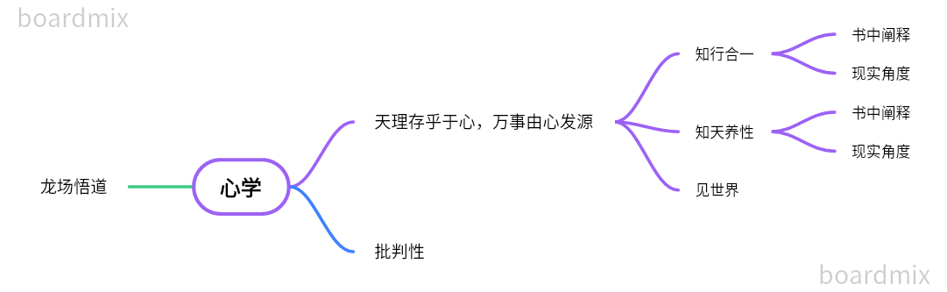 Made by 李丰克